CURICULUM VITAE

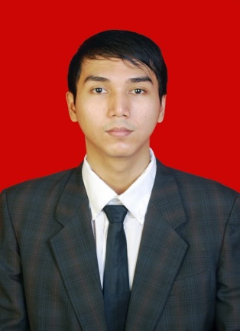

1. **BIODATA PRIBADI :**
2. Nama : Erwin Rusdiansyah
3. Jenis Kelamin : Laki-Laki
4. Tempat Tanggal Lahir : Jakarta, 25 Desember 1988
5. Kebangsaan : Indonesia
6. Status : Menikah
7. Tinggi, Berat Badan : 175 cm, 75 kg
8. Agama : Islam
9. Alamat : Perum Taman Bahagia Residence Blok C No 9

Bekasi Utara

1. No Hp : 082261087137
2. Email : [erwinrusdiansyah25@gmail.com](mailto:erwinrusdiansyah25@gmail.com)
3. **Riwayat Pendidikan**.
4. SMU Taman Harapan Bekasi Jurusan IPA ( 2004 - 2007 )
5. SMP Ika Bangsa Bekasi ( 2001 - 2004 )
6. SD Taman Harapan Bekasi ( 1995 - 2001 )
7. **Keterampilan**.

* Komputer: MS Office ( Word, Excell, Power Point )
* Saya dapat berbahasa inggris pasif.

1. **Pengalaman Kerja**.

Januari 2018– Agustus 2020 : Staff Administrasi Di PT. Dinamis Bekasi

Dengan Tugas :

* Membuat Surat Penawaran Harga
* Membuat Surat Jalan, Invoice
* Membuat Laporan Penjualan Marketing Bulanan

Oktober 2016 – Desember 2017 : Staff Administrasi Di PT.Bukitmas Persada Bekasi

Dengan Tugas :

* Membuat Surat Penawaran Harga
* Membuat Surat Jalan, Invoice
* Membuat Laporan Penjualan Marketing Bulanan

Januari 2015 – Mei 2016 : Staff Auditor Di Polo Ralph Laurent Indonesia Jakarta

Dengan Tugas :

* Melakukan Stock Of Name Di Toko
* Membuat Laporan Stock Mingguan
* Membuat Laporan Stock Bulanan

September 2014 – Januari 2015 : Staff Auditor Di PT.Bolt Indonesia Jakarta

Dengan Tugas :

* Melakukan Stock Of Name Di Toko
* Membuat Laporan Stock Mingguan
* Membuat Laporan Stock Bulanan

Maret 2012 – Juli 2014 : Staff Administrasi Di PT Bandung Scientific Technical Indonesia Jakarta

Dengan Tugas :

* Melakukan Pembayaran Tagihan Bulanan Perusahaan
* Melakukan Pembayaran Tagihan Suplier Seperti ( RTGS, Dan TT )
* Mengambil Dokumen Ke Rekanan Perusahaan
* Membuat Laporan Pengeluaran Bulanan Perusahaan

Juni 2011 – Maret 2012 : Waiter Di Diva Karaoke Bekasi

Dengan Tugas :

* Prepare Room
* Stand By Di Station
* Input Orderan
* Mengantar Orderan
* Clear Up Room

Oktober 2010 – Juni 2011 : Waiter Di Hotel Harris Bali

Dengan Tugas :

* Prepare Table
* Service Tamu For Breakfast,Lunch And Dinner
* Clear Up Table

Januari 2008 – Oktober 2009 : Waiter Di Hotel Grand Melia Jakarta

Dengan Tugas :

* Prepare Table
* Service Tamu For Breakfast,Lunch And Dinner
* Clear Up Table